现烤参数设置

现烤参数设置

设置【门店生产按照生产门店设置】
适用场景：通过开关控制现烤KDS【手动新增生产通知单】和【分拣配货】的门店列表是否受区域账号影响，未开启默认显示区域账号下的门店，开启则按生产门店设置显示
操作路径：总部/区域账号登录-云烘焙后台-系统设置-现烤设置
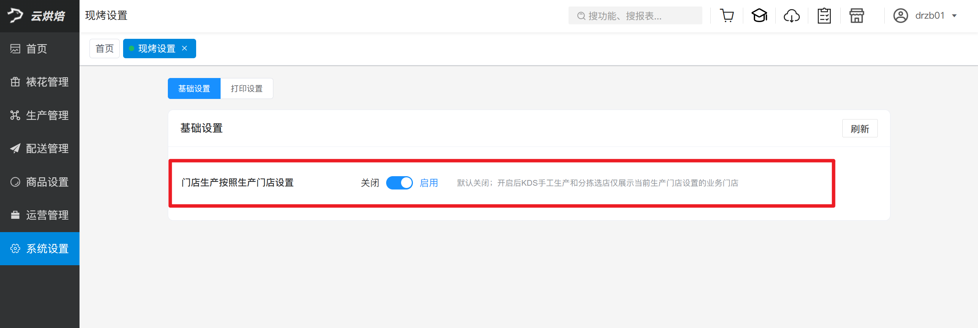
功能说明
1）开启后，【现烤KDS—手动新增生产通知单—生产门店】按生产门店设置显示，不受区域账号影响；
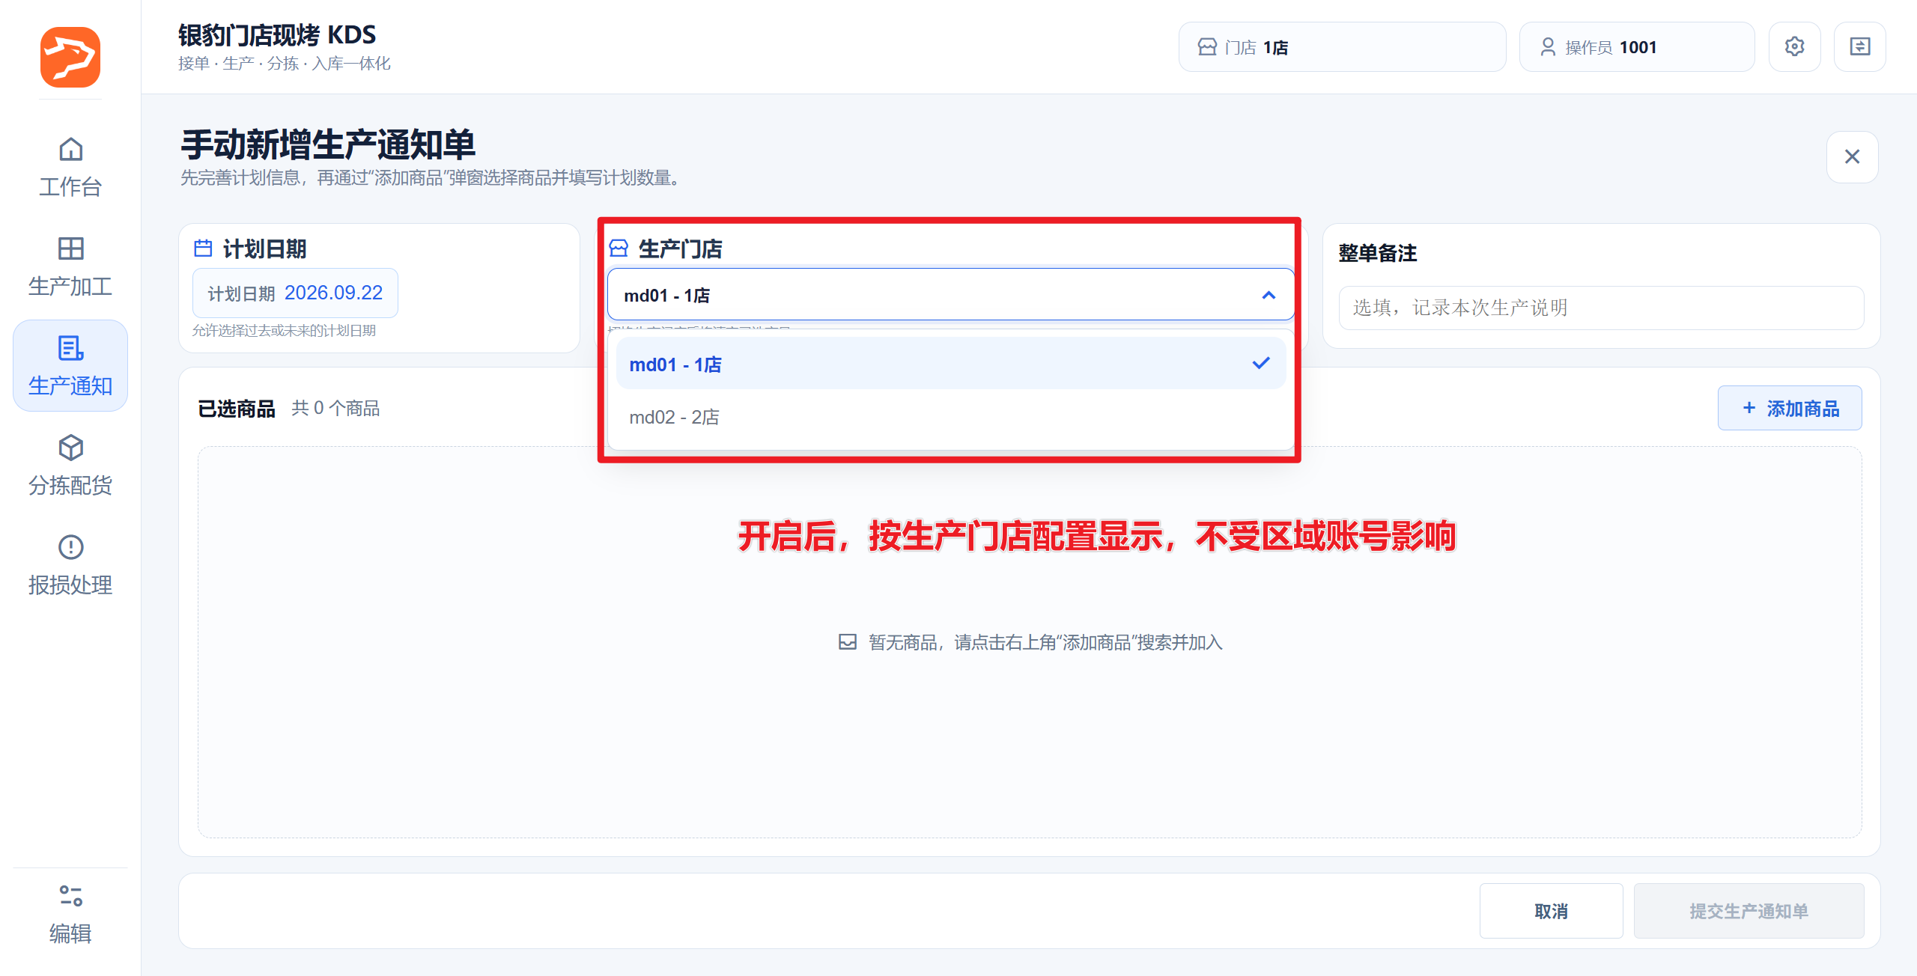
2）开启后，【现烤KDS—分拣配货—选择目标门店】按生产门店设置显示，不受区域账号影响；
